**BÀI 12: ALKANE**

**I. KHÁI NIỆM VÀ DANH PHÁP**

**1. KHÁI NIỆM**

**Alkane – HC mạch hở (không nhánh, có nhánh)**

* **Chỉ có liên kết đơn**
* **CTC: CnH2n+2 ( n 1, nguyên)**

**VD:**

|  |  |  |  |  |
| --- | --- | --- | --- | --- |
|  | **CH4** | **C2H6** | **C3H8** | **C4H10** |
| **CTCT thu gọn** |  |  | **CH3 -CH2-CH3** |  |
| **CTCT đầy đủ** |  |  |  |  |
| **Mô hình** |  |  |  | undefined |

**2. ĐỒNG PHÂN**

**- CH4, C2H4, C3H8 chưa xuất hiện đồng phân**

**- C4H10 trở đi mới xuất hiện đồng phân về mạch carbon => số đồng phân ít**

**VD 1: C4H10**

|  |  |
| --- | --- |
| Hoặc: | Hoặc: |

**VD 2: C5H12**

|  |  |  |
| --- | --- | --- |
| CH3- CH2-CH2-CH2-CH3 |  |  |

**3. DANH PHÁP**

**- Danh pháp thay thế: - Phần đầu (tiền tố) => thể hiện số lượng C**

**- phần sau ( hậu tố): ane => chỉ HC no**

|  |  |  |  |
| --- | --- | --- | --- |
| **Số ng tử C** | **CTCT** | **Tên gọi** | **Tiền tố** |
| **1** | **CH4** | **Methane** | **Meth-** |
| **2** | **H3C-CH3** | **Ethane** | **Eth-** |
| **3** | **H3C-CH2-CH3** | **Propane** | **Prop-** |
| **4** | **H3C-CH2-CH2-CH3** | **Butane** | **But-** |
| **5** | **H3C-CH2-CH2-CH2-CH3** | **Pentane** | **Pent-** |
| **6** | **H3C-CH2-CH2-CH2-CH2-CH3** | **Hexane** | **Hex-** |
| **7** | **H3C-CH2-CH2-CH2-CH2-CH2-CH3** | **Heptane** | **Hept-** |
| **8** | **H3C-CH2-CH2-CH2-CH2-CH2-CH2-CH3** | **Octane** | **Oct-** |
| **9** | **H3C-CH2-CH2-CH2-CH2-CH2-CH2-CH2-CH3** | **Nonane** | **Non-** |
| **10** | **H3C-CH2-CH2-CH2-CH2-CH2-CH2-CH2-CH2-CH3** | **Decane** | **Dec-** |

**- Tên các nhóm ankyl :** Alkane (CnH2n+2) Alkyl (–CnH2n+1)

|  |  |  |
| --- | --- | --- |
| CH3-  **Methyl** | CH3-CH2-  **Ethyl** | CH3-CH2-CH2–  **Propyl** |
|  **iso propyl** | CH3-CH2-CH2-CH2–  butyl |  **iso butyl** |

|  |  |  |
| --- | --- | --- |
| **Shape  Description automatically generated with medium confidence sec butyl** | **tert butyl** | CH3–CH2-CH2-CH2-CH2–  **Pentyl**  **Shape  Description automatically generated with medium confidence neo pentyl** |

**III. TÍNH CHẤT HÓA HỌC**

* **Alkane mạch phân nhánh = vị trí nhóm thế alkyl + tên nhóm alkyl + tên alkane mạch chính**

|  |  |  |
| --- | --- | --- |
| **2-methylbutane**  **( không viết: 3-methylbutane)** | **2,3-đimethylbutane** | **3-ethyl-2-methylpentane** |

* **Tên riêng (một số Alkane)**

|  |  |  |
| --- | --- | --- |
| **isobutane** | **isopentane** | **neopentane** |

**II. TÍNH CHẤT VẬT LÍ**

|  |  |  |  |  |  |  |
| --- | --- | --- | --- | --- | --- | --- |
| **Số ng tử C** | **CTCT** | **Tên gọi** | **Tiền tố** |  |  | **KLR**  **(250C; g/cm3)** |
| **1** | **CH4** | **Methane** | **Meth-** | **-183,3** | **-161,5** | **0,42** |
| **2** | **H3C-CH3** | **Ethane** | **Eth-** | **-183,3** | **-88,6** | **0,54** |
| **3** | **H3C-CH2-CH3** | **Propane** | **Prop-** | **-187,7** | **-42,1** | **0,58** |
| **4** | **H3C-CH2-CH2-CH3** | **Butane** | **But-** | **-138,3** | **0,5** | **0,6** |
| **5** | **H3C-CH2-CH2-CH2-CH3** | **Pentane** | **Pent-** | **-129,7** | **36,1** | **0,63** |
| **6** | **H3C-CH2-CH2-CH2-CH2-CH3** | **Hexane** | **Hex-** | **-95,4** | **68,7** | **0,66** |
| **7** | **H3C-CH2-CH2-CH2-CH2-CH2-CH3** | **Heptane** | **Hept-** | **-90,6** | **98,4** | **0,68** |
| **8** | **H3C-CH2-CH2-CH2-CH2-CH2-CH2-CH3** | **Octane** | **Oct-** | **-56,8** | **125,7** | **0,7** |
| **9** | **H3C-CH2-CH2-CH2-CH2-CH2-CH2-CH2-CH3** | **Nonane** | **Non-** | **-53,5** | **150,8** | **0,72** |
| **10** | **H3C-CH2-CH2-CH2-CH2-CH2-CH2-CH2-CH2-CH3** | **Decane** | **Dec-** | **-29,7** | **174,1** | **0,73** |

* Ở điều kiện thường: CH4 -> C4H10: ở thể khí

C5H12  trở đi: lỏng, rắn

*   và D (g/cm3): tăng theo Mphân tử
* Kém tan và nhẹ hơn nước => nổi trên nước
* Tan nhiều trong các dung môi hữu cơ
* Alkane lỏng => làm dung môi =>hòa tan các chất kém phân cực

* Cấu trúc phân tử càng gọn (ít nhánh) thì tos càng cao và tonc càng thấp.

Ngược lại, cấu trúc phân tử càng cồng kềnh (nhiều nhánh) thì tos càng thấp và tonc càng cao.

Ví dụ : Chiều tăng dần nhiệt độ sôi như sau : 

CH4 < C2H6 < C3H8 < <



Cùng là C4H10

**III. TÍNH CHẤT HÓA HỌC**

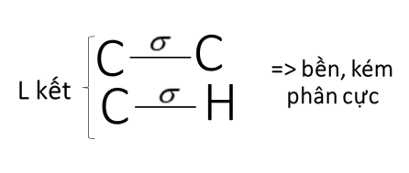

=> Alkane khó tham gia vào các phản ứng hóa học ( không tác dụng acid, kiềm và một số chất oxi hóa như dd KMnO4, K2Cr2O7….

=> Phản ứng thay thế H (phản ứng thế halogen: chlorine, bromine)

=> Phản ứng bẻ gãy mạch C ( phản ứng cracking, reforming)

=> phản ứng cháy

Xét Thí nghiệm 1: 7,5 ml hexane + 7,5 ml Br2/HOH, lắc nhẹ hỗn hợp phản ứng., nhúng trong cốc nước nóng 500C hoặc để ngoài ánh sáng

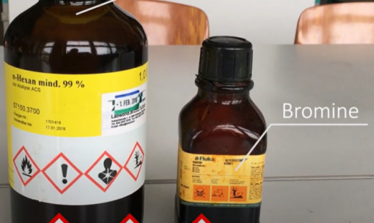=> 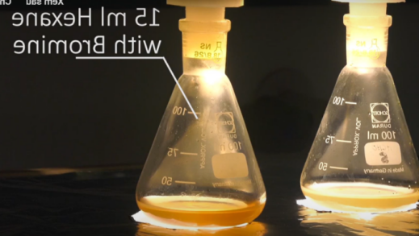

=> Để ngoaid ánh sáng 2, 3phút=> 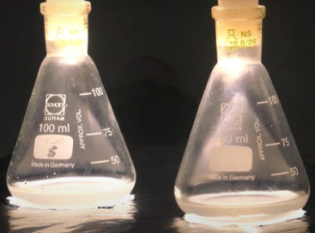

**1. PHẢN ỨNG THẾ HALOGEN:**

**Khả năng thế: H-Cbậc cao  > H-Cbậc thấp**

⦁ **Ví dụ 1** : CH4 + Cl2  CH3Cl + HCl

chloromethane

CH3Cl + Cl2  CH2Cl2 + HCl

đichloromethane

CH2Cl2  + Cl2  CHCl3 + HCl

Trichloromethane(cloroform)

CHCl3 + Cl2  CCl4 + HCl

Tetrachloromethane (Cacbon tetrachloride)

Ví dụ 2:



Các sản phẩm thế được gọi là dẫn xuất halogen của hiđrocacbon

CH3 -CH2-CH2-CH2 -CH2 - CH2Br + HBr

CH3 -CH2-CH2-CH2 -CHBr - CH3 + HBr

CH3 -CH2-CH2-CHBr-CH2 - CH3 + HBr

as

Ví dụ 3: CH3 -CH2-CH2-CH2 -CH2 - CH3 + Br2 (khan)

Hexane bromine

**2. PHẢN ỨNG CRACKINH VÀ PHẢN ỨNG REFORMING (t0 cao; xt)**

Ví dụ 1: C16H34  C10H22 + C6H12

Ví dụ 2: 

**3. PHẢN ỨNG OXI HÓA**

Ví dụ 1: C4H10 +  O2  4 CO2 + 5 H2O ; 

C4H10 +  O2  4 CO + 5 H2O ; 

C4H10 +  O2  4 C + 5 H2O ; 

=> Ứng dụng của alkane: làm nhiên liệu trong công nghiệp và đời sống

**IV. NGUỒN ALKANE TRONG TỰ NHIÊN. ỨNG DỤNG CỦA ALKANE**

**1. NGUỒN ALKANE TRONG TỰ NHIÊN - ĐIỀU CHẾ ALKANE TRONG CÔNG NGHIỆP**

- Methane: - thành phần chủ yếu của khí thiên nhiên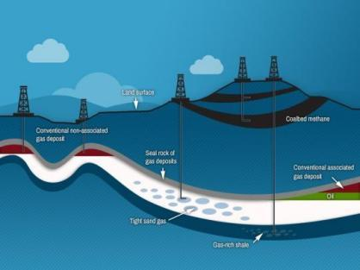

- Quá trình phân hủy sinh học (khíbigas…) 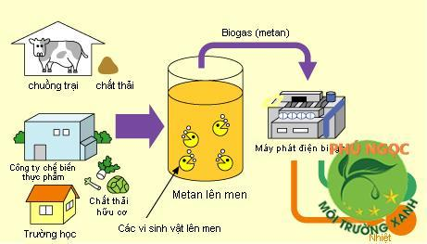

- Thành phần của dầu mỏ 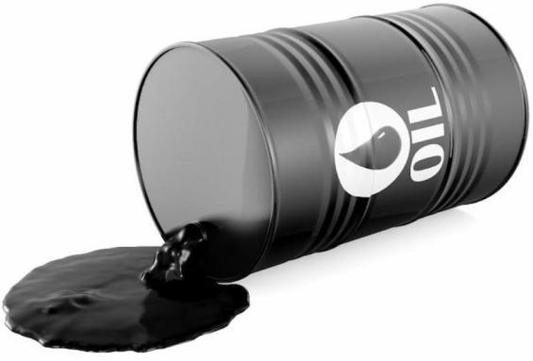 =>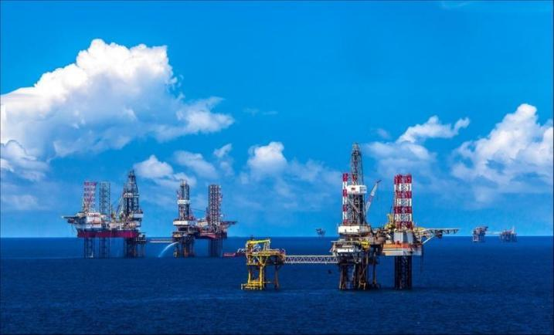

**2. ỨNG DỤNG:**

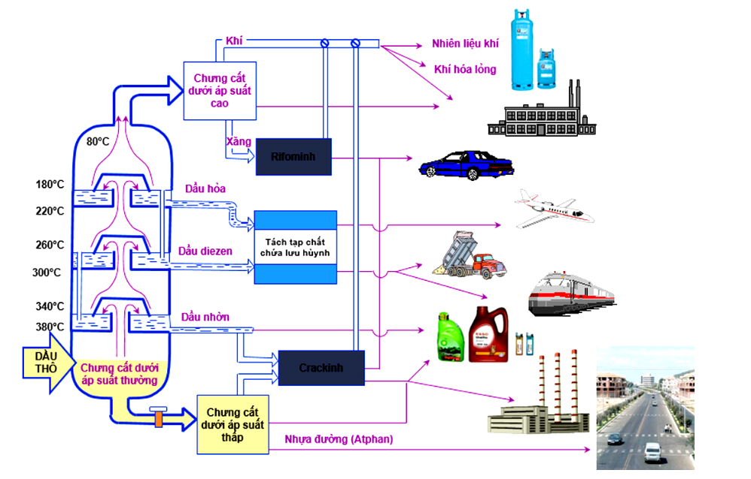

– Xăng ete: 40 – 70 °C (được sử dụng như dung môi)

– Xăng nhẹ: 60 – 100 °C ([xăng máy bay](https://yeuhoahoc.com/xang-may-bay/))

– Xăng nặng: 100 – 150 °C (nhiên liệu ô tô, xe máy)

– Dầu hỏa nhẹ: 120 – 150 °C (nhiên liệu và dung môi gia đình)

– Dầu hỏa: 150 – 300 °C (nhiên liệu)

– Dầu diesel: 250 – 350 (nhiên liệu cho động cơ diesel, dầu sưởi)

– Dầu bôi trơn: > 300 °C (dầu bôi trơn)

– Ngoài ra còn có: hắc ín, nhựa đường, …

### Các nước có trữ lượng dầu mỏ lớn

Trên thế giới, các nước có trữ lượng dầu mỏ lớn có thể kể đến như: Venezuela, Ả rập Saudi, Canada, Iran, Iraq, Kuwait, UAE (các tiểu vương quốc Ả rập thống nhất), Nga, Libya, Nigeria…

Venezuela là quốc gia có trữ lượng dầu thô lớn nhất thế giới với 297.570 triệu thùng. Ả Rập Xê Út sếp thứ hai với 267.910 triệu thùng. Việt Nam với khoảng 4.400 triệu thùng, xếp thứ 28 thế giới về trữ lượng dầu thô. Như vậy, nước ta có trữ lượng dầu thô đáng kể. Đây là nguồn thu lớn cho nước nhà và là động lực để phát triển kinh tế.

**3. NHIÊN LIỆU VÀ MÔI TRƯỜNG**

**Giải pháp giảm thiểu ô nhiễm môi trường trong việc sử dụng sản phẩm dầu mỏ**

- đưa chất xúc tác vào ống xả của động cơ để tăng hiệu suất đốt cháy, giảm các tác hại của khí thải ra môi trường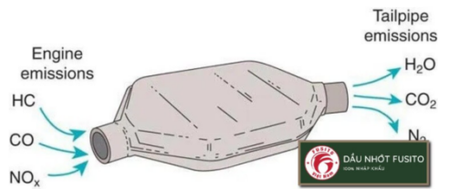; 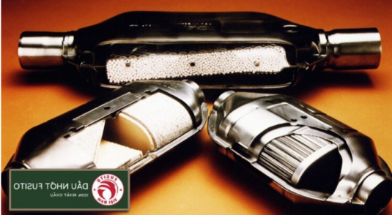

- Sử dụng nhiên liệu sạch

- Sử dụng xăng E5, để giảm sự phụ thuộc vào nguồn nhiên liệu hóa thạch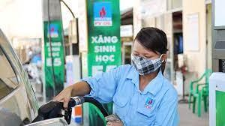

- Tăng cường sử dụng khí biogas 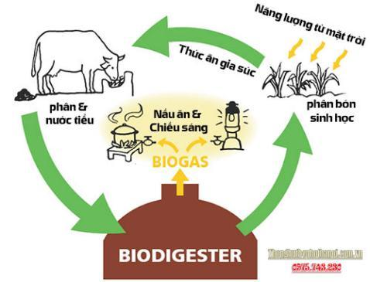

- Tổ chức thu gom và xử lí dầu cặn

**BÀI TẬP CỦNG CỐ**

**A. CẤU TẠO - DANH PHÁP**

**Câu 1:** Alkane có công thức chung là

A. CnH2n+2 B. CnH2n C. CnH2n-2 D. A. CnH2n-6

**Câu 2:** Methane có công thức phân tử nào sau đây?

A. CH4 B. C2H6 C. C3H8 D. C4H10

**Câu 3:** CH3-CH2-CH3 có tên gọi

A. Methane B. Ethane C. Propane D. Butane

**Câu 4**: CH3-CH(CH3)-CH2-CH3  có tên gọi là

A. methylpenthane B. neopentane. C. Pentane D. 2-methylbutane

**Câu 5:** Các gốc ankyl sau đây có tên tương ứng là :

|  |  |  |  |
| --- | --- | --- | --- |
| CH3 - (1) | CH3-CH2- (2) | | (3) |
| (4) | | Shape  Description automatically generated with medium confidence (5) | |

**D.** (1) : methyl; (2) :ethyl; (3) : propyl; (4) : isopropyl; (5) : butyl

**D.** (1) : methyl; (2) :ethyl; (3) : isopropyl; (4) : propyl; (5) : isobutyl

**D.** (1) : methyl; (2) :ethyl; (3) : propyl; (4) : isopropyl; (5) : 2- metylpropyl

**D.** (1) : methyl; (2) :ethyl; (3) : propyl; (4) : isopropyl; (5) : isobutyl

**Câu 6:** Trong phân tử , số nguyên tử cacbon bậc I, bậc II, bậc III, bậc IV tương ứng là

**A.** 1,1,1 và 5 **B.** 5,1,1 và 1 **C.** 4,2,1 và 1 **D.** 1,1,2 và 4

**B. TÍNH CHẤT VẬT LÍ**

**Câu 7**: Ở điều kiện thường CH4 , C3H8, C5H12  tồn tại các thể lần lượt sau đây

A. gas - gas- liquid B. gas - liquid - liquid C. gas - gas - liquid D. gas - liquid - solid

**Câu 8:**  Metane tan ít trong dung môi nào sau đây?

A. nước B. benzene C. hexane D. octane

**Câu 9:** Bromine tan ít trong dung môi nào sau?

A. hexane B. nước C. benzene D. carbontetrachloride

**Câu 10**: Nhiệt độ nóng chảy, nhiệt độ sôi tăng dần theo số nguyên tử carbon trong dãy alkane là do

A. Lực tương tác vanderwaals và M tăng dần

B. Phân tử khối tăng dần

C. Bán kính nguyên tử tăng dần

D. Lực liên kết hidrogen tăng dần

**Câu 11:** Khi bị cháy xăng dầu không nên dùng nước để dập tắt vì

A. Xăng dầu nhẹ hơn nước nổi trên mặt nước, làm tăng khả năng tiếp xúc với oxygen, làm đám cháy loang rộng hơn.

B. Xăng dầu tác dụng với nước

C. Nước xúc tác cho phản ứng cháy của xăng dầu

D. Đám cháy cung cấp nhiệt làm H2O bị phân hủy giải phóng oxygen cung cấp thêm cho đám cháy to hơn.

**Câu 12**: Cho biểu đồ về nhiệt độ sôi của 1 số alkane sau: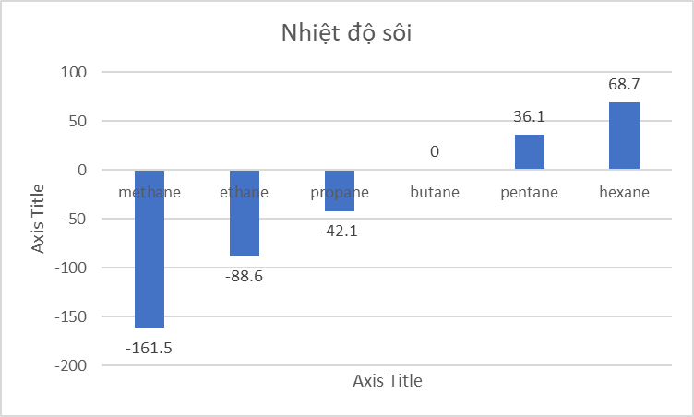. Hãy cho biết nhận định nào sau đây đúng?

A. Có 4 alkane tồn tại thể khí ở điều kiện thường: methane, ethane, propane, butane

B. Nhiệt độ sô tăg dần theo M

C. Pentane, hexane tồn tại thể lỏng ở điều kiện thường

D. Methane dễ hóa lỏng nhất trong số các alkane ở thể khí điều kiện thường

**Câu 13**. Thành phần dầu tẩy trang hoa hồng Cocoon có C15-19 Alkane, tức là các alkane có từ 15 đến 19C. Hãy cho biết vì sao người ta dùng alkane vào thành phần dầu tẩy trang?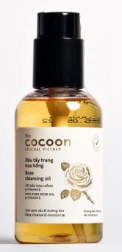

A. Do các alkane này có khả năng làm mềm da, trơ về mặt hóa học, vô hại với sức khỏe con người, không phân cực, dễ hòa tan các chất không phân cực trong phấn, kem, bụi bẩn kéo theo và bị rửa trôi đi

B. Do alkane dễ hoa tan trong nước

C. Do alkane dễ tác dụng với các chất trong kem, phấn bôi da thành chất tan dễ bị rửa trôi

D. Do các alkane có khả năng chống nắng tốt

**C. TÍNH CHẤT HÓA HỌC**

**Câu 14.** Nguyên nhân nào làm cho các ankan tương đối trơ về mặt hóa học?

**A.** Do phân tử ít bị phân cực **B.** Do phân tử không chứa liên kết pi

**C.** Do có các liên kết đơn bền vững **D.** Tất cả lí do trên đều đúng.

**Câu 15**: Phản ứng tiêu biểu của anlkane là

A. Phản ứng thế halogen (chlorine, bromine) B. phản ứng cracking, reforming

C. Phản ứng cháy D. Phản ứng thế halogen, cracking, reforming, cháy

**Câu 16:** Hợp chất Y sau đây có thể tạo được bao nhiêu dẫn xuất monohalogeno?

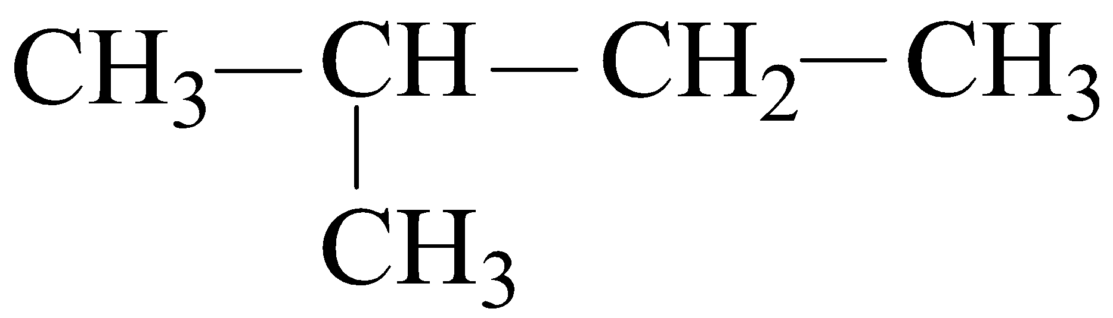

**A.** 2 **B.** 3 **C.** 4 **D.** 5

**Câu 17:** Alkane nào sau đây chỉ cho 1 sản phẩm thế duy nhất khi tác dụng với Cl2 (as) theo tỉ lệ mol (1 : 1): CH3CH2CH3 (a), CH4 (b), CH3C(CH3)2CH3 (c), CH3CH3 (d), CH3CH(CH3)CH3 (e)

**A.** (a), (e), (d). **B.** (b), (c), (d).

**C.** (c), (d), (e). **D.** (a), (b), (c), (e), (d).

**Câu 18.** Hyđrocarbon X có công thức phân tử C5H12 khi tác dụng với clo taọ được một dẫn xuất monocloro duy nhất.Công thức cấu tạo của X là

**A.** CH3CH2CH2CH3CH3 **B.** CH3CH2CH2CH2CH2CH3 **C.** CH3CH2CH(CH3)CH3 **D.** (CH3)4C

**Câu 19.** Cho phản ứng cracking sau :. Công thức cấu tạo thu gọn của X là :

**A.** CH3CH2CH3 **B.** CH3-CH=CH2

**C.** CH3-CH=CH-CH3**D.** CH3CH2CH2CH3

**Câu 20**. Cho phản ứng sau: 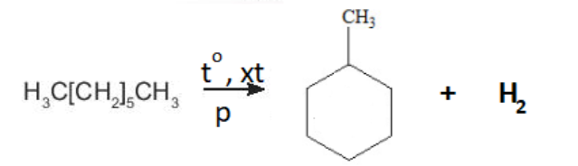. Hãy cho biết phản ứng này thuộc loại phản ứng nào?

A. thế H bởi halogen B. crackinh

C. reforming D. oxi hóa

**Câu 21**: Cho phản ứng reforming: X  .

X có thể là là cất nào sau đây?

A. hexane B. pentane C. heptane D. butane  
**Câu 22:** Đem undecane cracking theo phương trình hóa học sau: CH3-[CH2]9-CH3  CH3-[CH2]3-CH3  + Y

Xác định công thức phân tử Y?

A. C6H14  B. C4H10 C. C5H10 D. C6H12

D, ỨNG DỤNG -MÔI TRƯỜNG

**Câu 23:** C13-15 Alkane) là hỗn hợp của ankan có 13 đến 15 nguyên tử cacbon được dùng làm dầu nền trong mỹ phẩm vì

(1). Alkane là chất làm mềm không phân cực và có thể phân hủy sinh học nhanh chóng, hoàn toàn vô hại đối với sức khỏe con người và môi trường.

(2). Alkane không phân phân cực, nên có khả năng tương thích cao với các loại dầu khác, giúp phân tán oxit titan và oxit kẽm , bên cạnh đó còn giúp dễ dàng hòa tan các hợp chất béo,

(3). Có tính chất là dầu trơ và , giúp cho mỹ phẩm có sự ổn định, han sử dụng dài, ngay cả trong thời tiết khắc nghiệt nhất (pH/ môi trường oxy hóa/ Khử oxy hóa,…).

(4) Các alkane này có khả năng làm giữ ẩm và làm trơn da.

Hỏi số nhận định đúng?

A. 1 B. 2 C. 3 D. 4

**Câu 24**: Cho các nhận định sau về ứng dụng của alkane.

(1) Thành phần chủ yếu khí thiên nhiên là: CH4

(2)Thành phần chủ yếu của gas dùng trong đun nấu là: C3H8, C4H10

(3) Thành phần chủ yếu của gas trong bật lửa là: C5H12 và C6H14

# (4) Thành phần chủ yếu của xăng: C7H16 -> C12H26

(5) Thành phần chủ yếu của dầu hỏa: C10H22 -> C15H32

Hỏi số nhận định đúng

A. 2 B. 3 C. 4 D. 5

**Câu 25**: Khí thải động cơ có thể chứa khí nào gây ô nhiễm môi trường?

A. CO2 B. CO, NOx, CxHy , SO2 D. O3 D. CO2, N2

**E. BÀI TẬP VẬN DỤNG CAO VÀ MỞ RỘNG**

**Câu 26:** Xăng được cấu tạo chủ yếu từ các hydrocacbon, bao gồm thành phần chủ yếu là C8H18 (octane). Một trong những đồng phân được coi là sạch nhất của octane có mặt trong xăng là 2,3,4-trimethylpentane với công thức cấu tạo như sau.

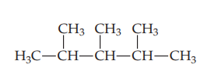

Đốt cháy hoàn toàn 1mol 2,3,4-trimethylpentane sản phẩm tạo thành bao gồm CO2(g) và H2O(g) đồng thời giải phóng -5064,9 kJ nhiệt. Sử dụng giá trị nhiệt tạo thành chuẩn của các chất và biến thiên enthalpy chuẩn của phản ứng hãy tính enthalpy tạo thành chuẩn của 2,3,4-trimethylpentane.

|  |  |  |
| --- | --- | --- |
| Chất | H2O (g) | CO2 (g) |
| (**kJ/mol)** | -241,82 | -393,51 |

A. + 259,56 KJ B. - 259,56 KJ C. + 129,78 KJ C. - 129,78 KJ

**Hướng dẫn giải:**

a, C8H18 + 25/2 O2(g) 8CO2(g) + 9H2O(g)

b, = 8. (-393,51) + 9. (-241,82) - (C8H18) = -5064,9

(C8H18) = -259,56 kJ

**Câu 27.** Xác định biến thiên enthalpy của phản ứng sau dựa vào giá trị năng lượng liên kết.

CH4(g) + Cl2(g)  CH3Cl(g) + HCl(g)

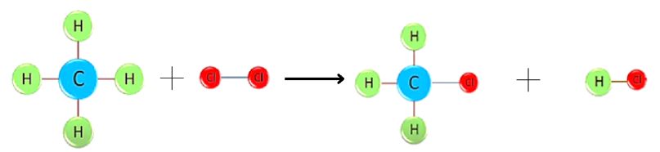

Hãy cho biết phản ứng trên tỏa nhiệt hay thu nhiệt?

|  |  |
| --- | --- |
| Liên kết | Năng lượng liên kết (kJ/mol) |
| C-Cl | +339 |
| C-C | +350 |
| C-H | +413 |
| Cl-Cl | +243 |
| H-Cl | +427 |

Biết năng lượng liên kết được cho trong bảng sau:

A. -110 kJ/mol, tỏa nhiệt B. +110 kJ/mol, thu nhiệt

C. +220 kJ/mol, thu nhiệt D. -120 kJ/mol, tỏa nhiệt

**Hướng dẫn giải:**

CH4(g) + Cl2  CH3Cl(g) + HCl(g)

 = 4 Eb(C-H) + Eb(Cl-Cl) – 3Eb(C-H) - Eb(C-Cl) - Eb(H-Cl)

= 4.413 + 243 – 3. 413 – 339 - 427 = -110 kJ/mol < 0

=> Phản ứng tỏa nhiệt

**Dựa vào các thông tin được cung cấp dưới đây để trả lời các câu từ 94 đến 96**

Xăng, hay còn gọi là ét-xăng (phiên âm từ tiếng Pháp: *essence*), là một loại dung dịch nhẹ chứa hiđrocacbon, dễ bay hơi, dễ bốc cháy, được chưng cất từ dầu mỏ. Xăng được sử dụng như một loại nhiên liệu, dùng để làm chất đốt cho các loại động cơ đốt trong sử dụng xăng, chất đốt dùng trong tiêu dùng, sinh hoạt hàng ngày như đun nấu, một số lò sưởi, trong một số loại bật lửa, … Xăng động cơ được dùng làm nhiên liệu cho động cơ đốt trong, kiểu bộ chế hòa khí (động cơ xăng).

**Câu 28** **(TH):** Để dập tắt đám cháy xăng dầu người ta sẽ

**A.** phun nước vào ngọn lửa.

**B.** dùng chăn khô trùm lên ngọn lửa.

**C.** phủ cát lên ngọn lửa **hoặc dùng chăn chiên (cotton) ướt trùm lên ngon lửa** .

**D.** phun CO2 vào ngọn lửa.

**Phương pháp giải**

Xăng chứa các hiđrocacbon nhẹ hơn nước và dễ bay hơi.

Từ đó suy ra cách dập đám cháy xăng dầu hiệu quả.

**Giải chi tiết:**

- Xăng dầu nhẹ hơn nước, nổi trên mặt nước nên vẫn tiếp xúc với O2 và tiếp tục cháy ⟹ Loại A, B.

- Xăng dầu dễ bay hơi nên phun CO2 vào không hiệu quả ⟹ Loại D.

⟹ Khi có đám cháy xăng dầu người ta sẽ phủ cát lên chỗ cháy, ngăn không cho xăng dầu tiếp xúc với O2 nên dập tắt được đám cháy.

**Câu 29** **(VD):** Một loại xăng có chứa 4 ankan với thành phần số mol như sau: heptan (10%), octan (50%), nonan (30%) và đecan (10%). Khi dùng loại xăng này để chạy động cơ ô tô và mô tô cần trộn lẫn hơi xăng và không khí (O2 chiếm 20% về thể tích) theo tỉ lệ thể tích như thế nào để phản ứng xảy ra vừa hết?

**A.** 1 : 65,5.  **B.** 1 : 13,1.  **C.** 1 : 52,4.  **D.** 1 : 78,6.

**Phương pháp giải:**

- Tính số nguyên tử C trung bình của hỗn hợp: 

- Suy ra công thức trung bình của hỗn hợp (Lưu ý: Ankan đều có dạng CnH2n+2).

- Viết PTHH của phản ứng đốt xăng ⟹ tỉ lệ số mol xăng và O2 ⟹ tỉ lệ số mol xăng và không khí (Lưu ý: Trong cùng điều kiện, tỉ lệ về số mol bằng tỉ lệ về thể tích).

**Giải chi tiết:**

Xét 100 mol xăng chứa 10 mol C7H16, 50 mol C8H18, 30 mol C9H20, 10 mol C10H22.

- Số nguyên tử C trung bình là: 

- Các chất trong xăng đều là ankan nên có dạng  ⟹ Công thức trung bình là C8,4H18,8.

- Đốt xăng:

C8,4H18,8 + 13,1 O2  8,4 CO2 + 9,4 H2O

Từ phương trình hóa học ta thấy đốt 1 mol xăng cần 13,1 mol O2.

- Mà O2 chiếm 20% thể tích không khí nên số mol không khí cần dùng để đốt 1 mol xăng là:

 (mol)

Vậy ta cần trộn xăng với không khí theo tỉ lệ thể tích là 1 : 65,5.

**Câu 30** **(VD):** Khi sử dụng động cơ đốt trong, trước đây người ta pha thêm chì tetraetyl Pb(C2H5)4 (D = 1,6 g/ml) vào xăng theo tỉ lệ 0,5 ml/lít. Một động cơ đốt trong đã đốt cháy hoàn toàn 1 lít loại xăng trên. Tính khối lượng chì kim loại sinh ra, giả sử toàn bộ chì tetraetyl bị phân hủy thành chì kim loại.

**A.** 0,513 gam.  **B.** 0,800 gam.  **C.** 1,248 gam.  **D.** 1,026 gam.

**Phương pháp giải:**

Tính thể tích Pb(C2H5)4 có trong 1 lít xăng

Khối lượng Pb(C2H5)4 trong 1 lít xăng: m = D.V

Suy ra khối lượng Pb sinh ra

**Giải chi tiết:**

Thể tích Pb(C2H5)4 có trong 1 lít xăng là: 0,5 ml

Khối lượng Pb(C2H5)4 = D.V = 1,6.0,5 = 0,8 gam

Khối lượng Pb sinh ra =  = 0,513 gam.

**Dựa vào các thông tin được cung cấp dưới đây để trả lời các câu từ 94 đến 96**

Ankan được dùng làm nhiên liệu, vật liệu trong đời sống và trong ngành công nghiệp. Với ankan có số nguyên tử cacbon từ C1 - C4 được dùng làm khí đốt, khí hóa lỏng. Với các ankan có số nguyên tử cacbon từ C5 - C20 dùng làm xăng dầu, khí đốt. Với các ankan có số nguyên tử cacbon từ C20 trở lên dùng để sản xuất nến, dầu mỡ bôi trơn. Ankan còn là nguyên liệu để tổng hợp một số chất hữu cơ như etilen, axetilen, …

**Câu 31.** Trong bình gas đun nấu trong sinh hoạt hàng ngày thường chứa các ankan

**A.** C3 - C4. **B.** C6 - C10. **C.** C10 - C16. **D.** >C20.

**Câu 32.** Trong quá trình sản xuất bình khí gas để đun nấu, người ta phải pha thêm một lượng mercaptan RSH (ethyl, methyl mercaptan) có mùi hôi thối rất đặc trưng và nhạy với mũi người. Mục đích của việc làm này là

**A.** giúp giảm bớt khả năng cháy nổ.

**B.** giúp dễ dàng phát hiện khi khí gas bị rò rỉ ra ngoài.

**C.** giúp nâng cao nhiệt độ của ngọn lửa khi đun nấu để tiết kiệm khí gas.

**D.** giúp cho khí gas dễ bắt lửa hơn.

**Câu 33.** Một loại nến có chứa 98% hiđrocacbon có công thức phân tử C25H52, còn lại là tạp chất không cháy. Cần bao nhiêu lít không khí ở đktc (20% thể tích là oxi) để đốt cháy hoàn toàn một cây nến nặng 35,92 gam (biết NTK: H = 1; C = 12; O = 16)?

**A.** 425,6 lít. **B.** 425,6 m3. **C.** 85,12 lít. **D.** 85,12 m3.

**Câu 34.** Cho sơ đồ điều chế như thí nghiệm sau: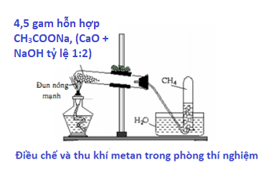

Phát biểu sai là

**A.** có thể thay CH3-COONa và NaOH bằng CH3COOK và KOH

**B.** khí metan trong thí nghiệm trên được thu bằng cách dời nước.

**C.** Nếu không đun nóng thì phản ứng vẫn xảy ra nhưng với hiệu suất thấp

**D.** phản ứng xảy ra trong thí nghiệm trên được gọi là phản ứng vôi tôi-xút

**Câu 35.** Xét sơ đồ điều chế CH4 trong phòng thí nghiệm.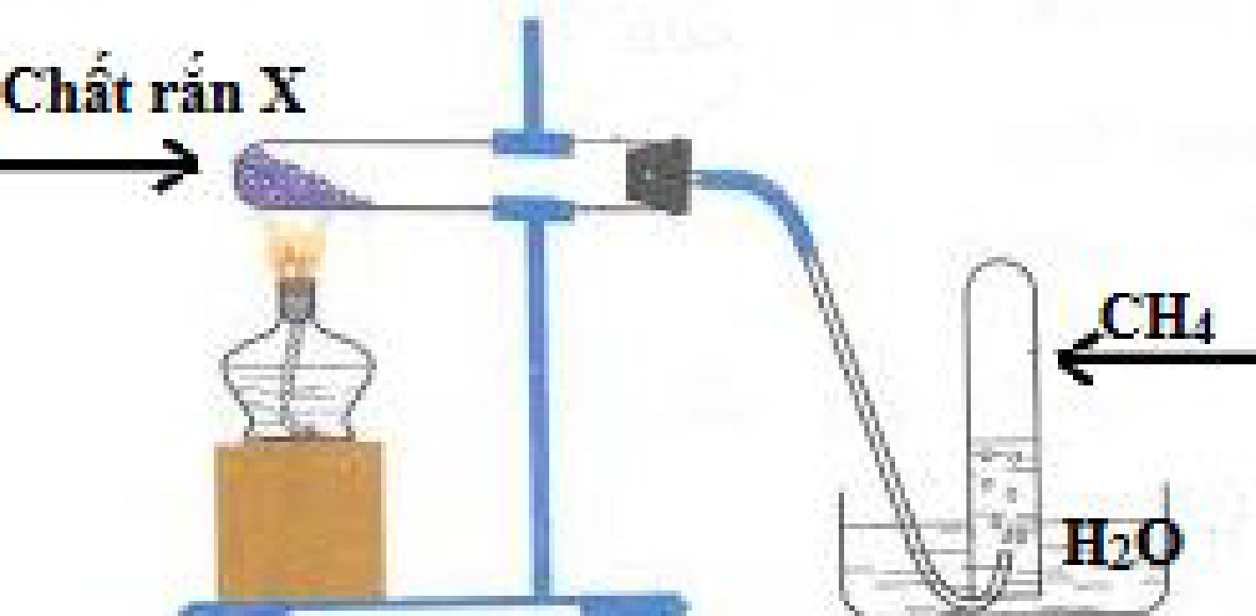

Biết X là hỗn hợp chất rắn chứa 3 chất. Ba chất trong X là

**A.** CaO, Ca(OH)2, CH3COONa **B.** Ca(OH)2, KOH, CH3COONa

**C.** CaO, NaOH, CH3COONa **D.** CaO, NaOH, CH3COOH

**Câu 36:** Trong phòng thí nghiệm, khí metan được điều chế bằng cách nung nóng natri axetat khan với hỗn hợp vôi tôi xút. Hình vẽ nào sau đây lắp đúng?

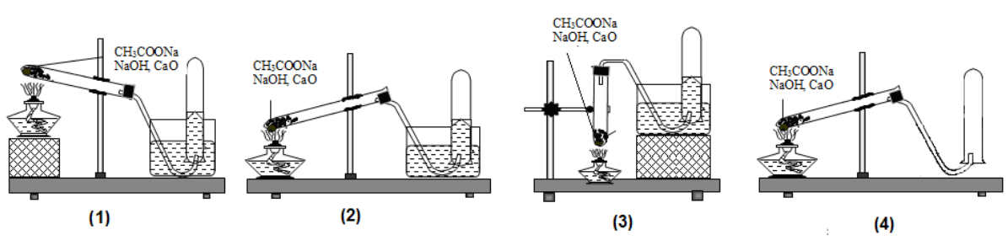

*****HẾT******

Tài liệu được chia sẻ bởi Website VnTeach.Com

https://www.vnteach.com

Một sản phẩm của cộng đồng facebook Thư Viện VnTeach.Com

https://www.facebook.com/groups/vnteach/

https://www.facebook.com/groups/thuvienvnteach/